Tomcat

安装
官网：http://jakarta.apache.org
安装包：
1) tar.gz文件时Linux系统下的安装包
2) exe是Windows系统下的安装版本
3) zip是Windows系统下的压缩版本
安装前，需要配置Java环境变量，因为Tomcat是用java写的
启动
tomcat/bin/startup.bat
验证
http://localhost:8080 (默认端口)

常见Tomcat无法启动故障排除
- JAVA环境没配好
1) 重新设置
2) 修改Tomcat6.0\bin\startup.bat，大概在第25行添加
set JAVA_HOME=JDK安装目录，等号两边没有空格
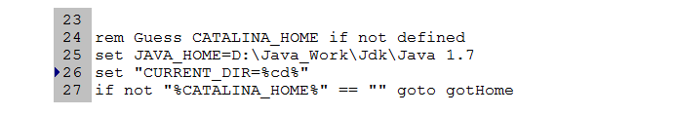

- 端口占用
1) 关闭对应程序
1º Windows下在命令行中 netstat -ano，查找占用8080端口的应用程序的PID
2º 任务管理器
① 查看 --> 选择列 --> 勾选PID(进程标识符)
② 关闭对应的应用程序

注：netstat --> netstate
ano 是选项，当去掉o之后，就看不到PID了

- 改变端口
在Tomcat 6.0\conf\server.xml中找到

